Чем можно заниматься сегодня

**Тема недели: «Спичка невелика»**

**20. 04.2020**

1. **Формирование звуковой аналитико-синтетической активности как предпосылки обучения грамоте**

*Тема:* Звуковой анализ слова «луна»- вспомните гласные звуки, каким цветом они обозначаются, согласные звуки, их обозначение, вместе с ребенком составьте звуковую схему слова «луна». Составьте предложение со словом «луна»

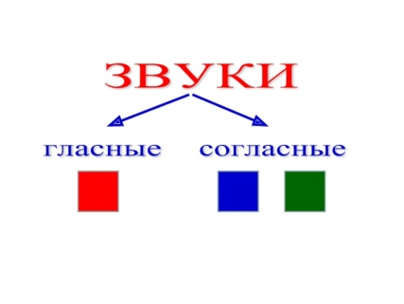

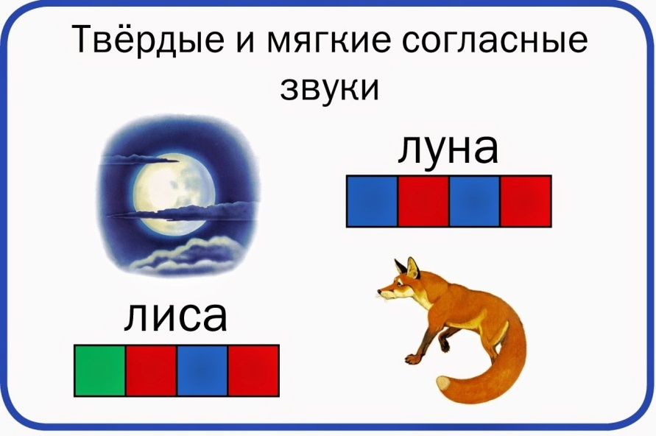

**Артикуляционная гимнастика**

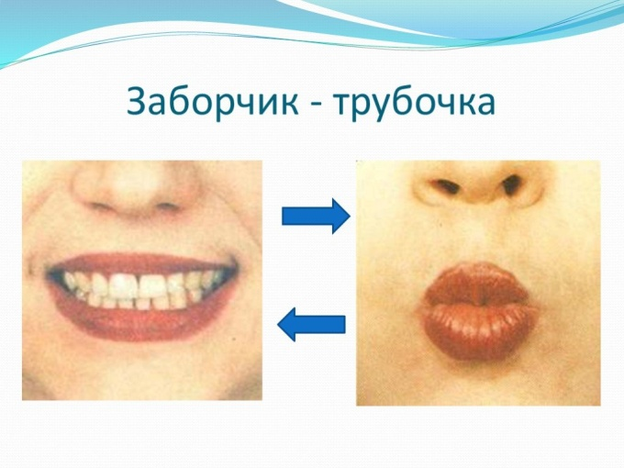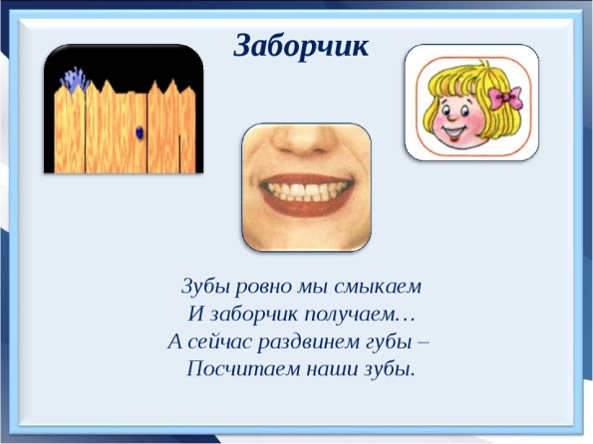

**Речевая игра** «Назови ласково»

Родитель бросает мяч ребенку, называет первое слово (например, шар), а ребенок, возвращая мяч, называет второе слово (шарик)

Стол-столик, ключ-ключик.  
Шапка-шапочка, белка-белочка.  
Книга-книжечка, ложка-ложечка.  
Голова-головка, картина-картинка.  
Мыло-мыльце, зеркало-зеркальце.  
Кукла-куколка, свёкла-свёколка.  
Коса-косичка, вода-водичка.  
Жук-жучок, дуб-дубок.  
Вишня-вишенка, башня-башенка.  
Платье-платьице, кресло-креслице.

**2.Развитие продуктивной деятельности и детского творчества (Лепка)**

*Тема*: «Пожарная машина» - рассмотрите с ребенком картинки пожарных машин. Предложите ребенку слепить пожарную машину.

Лепим машину поэтапно:

- Начните моделирование с кабины. Разомните красный пластилин в руках, сформируйте для начала шар;

- придавливайте полученный шар со всех сторон пальцами или полностью ладонью к доске. Полученный, немного вытянутый вверх, брусок и станет кабиной;

- вверху наискось придавите пальцем. Приклейте прямоугольную крышу,  вырезав тонкую пластину из пластилина;

- сделайте еще один брусок тем же способом, но гораздо большего размера – это будет кузов автомобиля;

- скрепите две детали;

- выдавите немного пластилина, чтобы получить отверстия для скатов;

- прикрепите колеса к машине;

- соберите лестницу, примеряя ее по длине и ширине к кузову. Водрузите на крышу;

- по бокам с двух сторон приклейте черные шланги;

- приклейте фары на свои места, фонари – на крышу, а зеркала – по бокам. Уникальная модель готова.

- Обыграйте постройку. Похвалите ребенку.

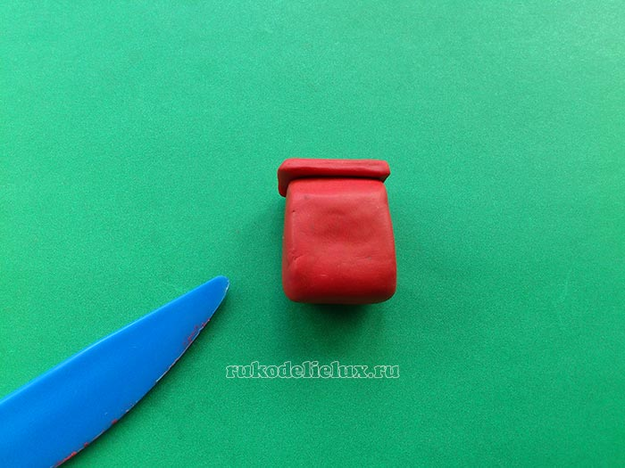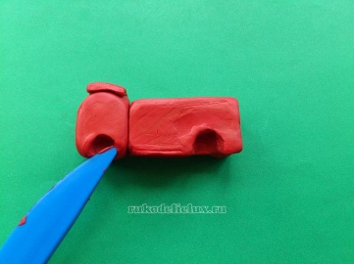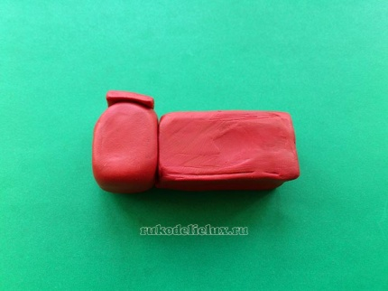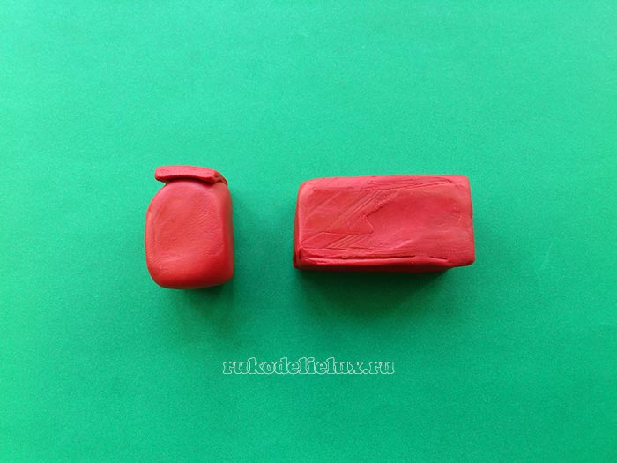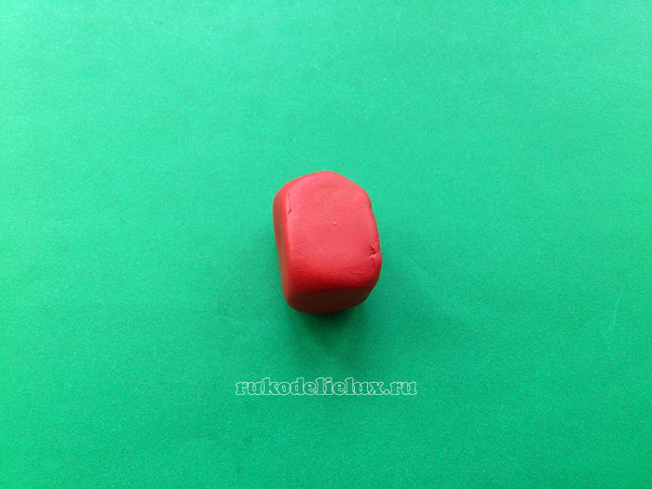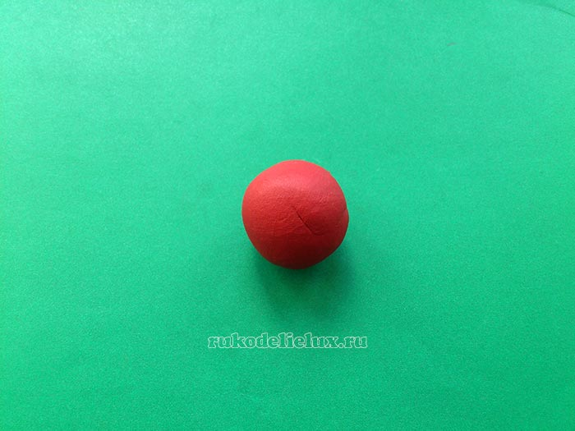

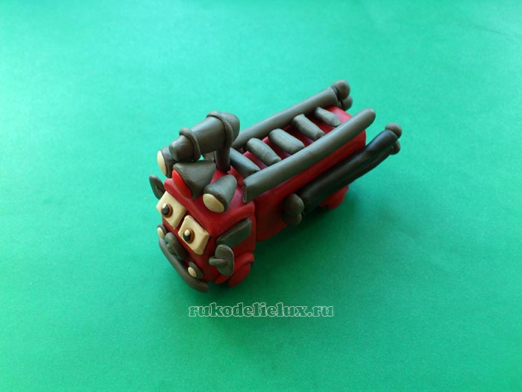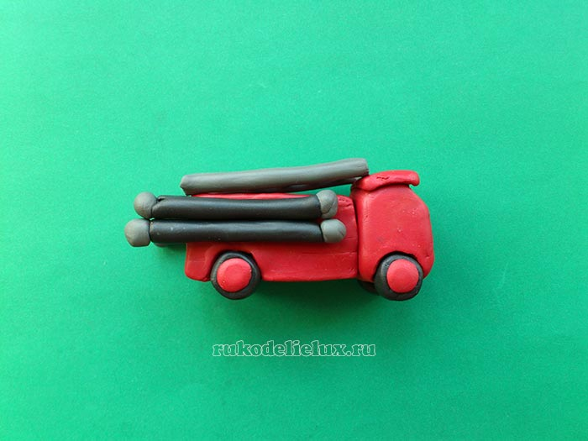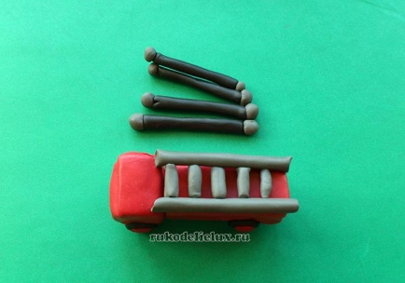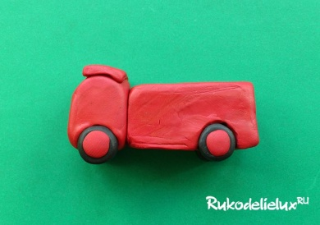

Как слепить пожарную машину

ссылка: **https://www.youtube.com/watch?v=bNnJvOGUYss**

**21. 04.2020**

**1.Развитие речи**

*Тема*: Пересказ рассказа Л. Толстого «Пожарные собаки»

*Рекомендации для родителей:*

Предложите ребенку отгадать загадку

Я хозяину служу,

Дом хозяйский сторожу.

Я рычу и громко лаю,

И чужих я прогоняю. *(Собака.)*

Спросите у ребенка, для чего нужны собаки? Прочитайте ребенку рассказ Л. Толстого «Пожарные собаки». Предложите ответить на вопросы:

-  О чем говорится в рассказе?

- Почему собак назвали пожарными? Что они делают?

- Что однажды произошло?

- Кого позвали пожарные?

- Кого вынес Боб?

- Собака успокоилась, когда вынесла девочку?

- О чем подумали пожарные?

- Что несла собака в зубах?

- Как закончился рассказ?

- Понравился тебе рассказ? Чем понравился рассказ?

Повторное чтение рассказа. Пересказ рассказа. Если ребенок затрудняется, помогите ему.

 В рассказе встретится незнакомое для ребенка слово «Лондон». Расскажите ребенку, где находиться этот город, покажите иллюстрации города.

**Физминутка**

На одной ноге постой-ка

Будто ты пожарный стойкий

*(стоят на правой ноге)*

А теперь постой на левой

Будто ты пожарный смелый

*(стоят на левой)*

Руку левую к груди

И огонь скорей туши

*(имитируют работу пожарным рукавом)*

2.**Двигательная деятельность**

Посмотрите с ребенком спортивные передачи – обсудите, какой вид спорта ребенку больше всего понравился. Выполните вместе с ребенком несложные упражнения (приседания, наклоны, отжимание). Похвалите ребенка за его старания.

**22. 04.2020**

1. **Первые шаги в математику. Исследуем и экспериментируем**

Посчитайте с ребенком до 10 и обратно. Закрепите дни недели, время года, части суток, знания геометрических фигур. Упражняйте в ориентировке на листе бумаги.

*Работа в тетради в клетку.*

Попросите ребенка выполнить графический диктант:

Выполните графический диктант: «Собака»

Начальная точка – 2 клетки вниз, 1 клетка вправо.

1 клетка вправо, 1 клетка вверх, 1 клетка влево, 4 клетки вниз, 2 клетки вправо, 2 клетки вверх, 2 клетки вправо, 1 клетки вниз, 1 клетка влево, 5 клеток вниз, 2 клетки влево, 1 клетка вверх, 1 клетка вправо, 1 клетка вверх, 2 клетки влево, 2 клетки вниз, 2 клетки влево, 1 клетка вверх, 1 клетка вправо, 4 клетки вверх,

1 клетка влево, 2 клетки вверх.



**Дидактическая игра** «Продолжи ряд»

*Рекомендации для родителей.*

Игру можно использовать для закрепления геометрических форм: треугольника, квадрата, круга, прямоугольника, овал. Заготовки можно вырезать из цветной бумаги. Комбинаций по составлению картинок большое множество. Также можно ребенку просто предложить на карточках с образцами продолжить ряд цветными карандашами.

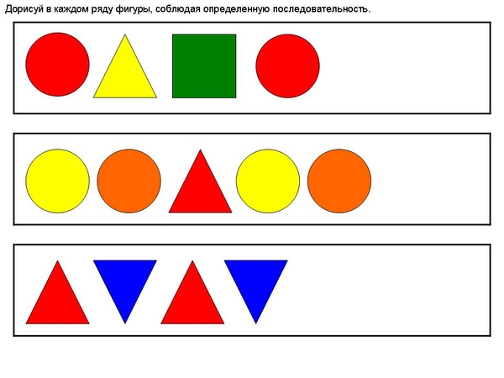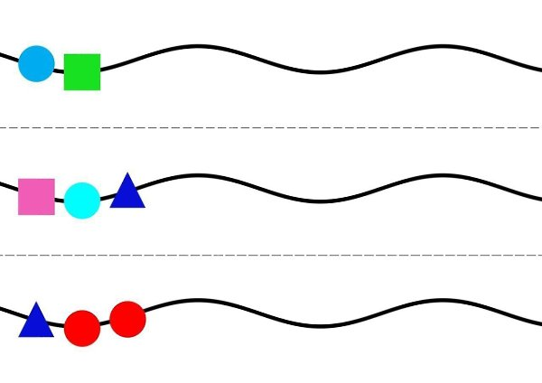

**Дидактическая игра** «Угадай, какое число пропущено»

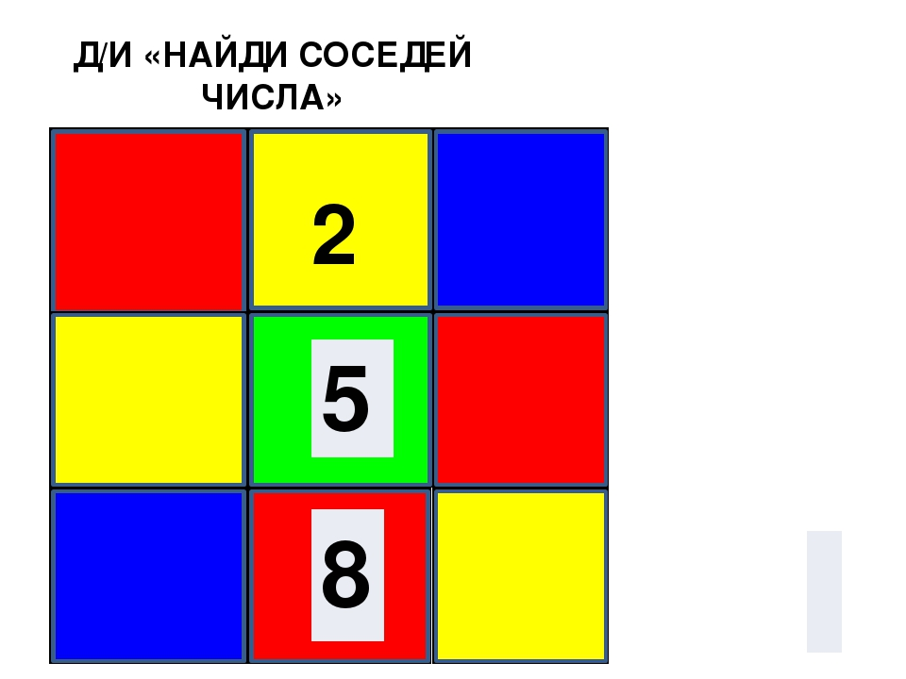

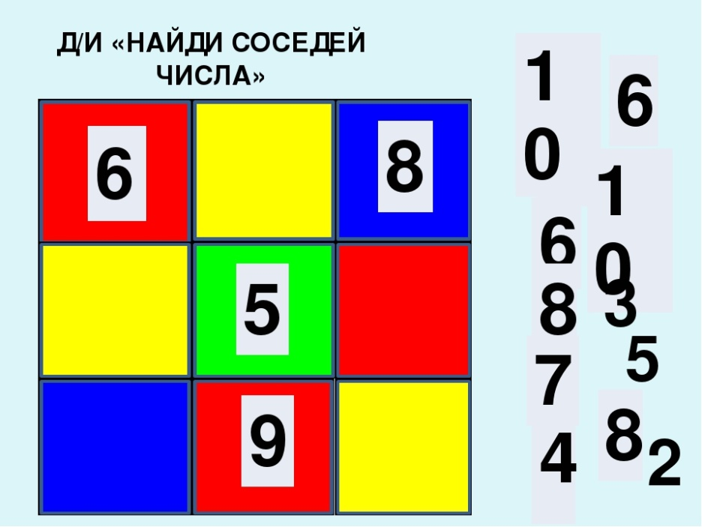

**Дидактическая игра:** «Заплатки»

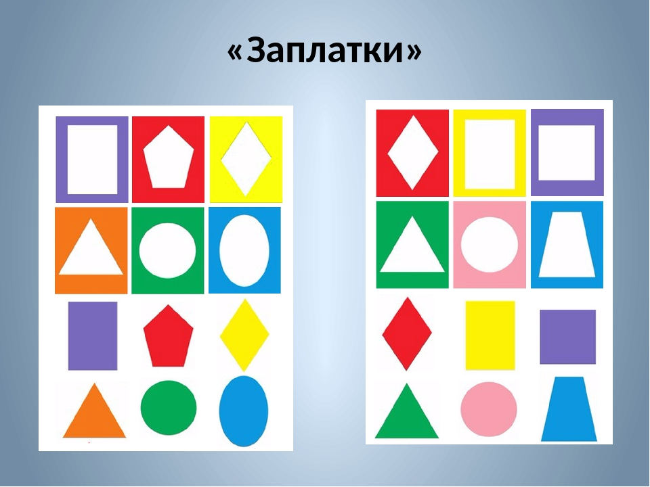

2. **Двигательная деятельность**

Рассмотрите иллюстрации и книги о разных видах спорта, посмотрите спортивные передачи. Поговорите о пользе физических упражнений для укрепления здоровья.

**23. 04.2020**

1.**Социокультурные истоки**.

*Тема:* «Чтение русской народной сказки в обработке К.Д. Ушинского «Сивка – бурка»

*Рекомендации для родителей:*

Прочитайте начало сказки, рассмотрите иллюстрации. Побеседуйте с ребенком.

- Как начинается сказка?

- Как ты думаешь, какое настроение у отца на этой иллюстрации?

-Как ты это понял?

- Почему он грустный, расстроенный?

- А почему ему пшеницу жалко?

- О чем просил отец сыновей?

- На поле росла пшеница, значит, поле было какое? (Пшеничное.)

- Почему конь забрался на поле?

- Что решил отец?

- Почему Иванушке удалось поймать вора?

- Скажи, а если бы Иванушка поймал Сивку-Бурку и не отпустил, что могло бы быть дальше?

- Опиши Сивку – бурку.

- Позови Сивку – бурку словами из сказки.

Предложите ребенку нарисовать рисунок к этой сказке.

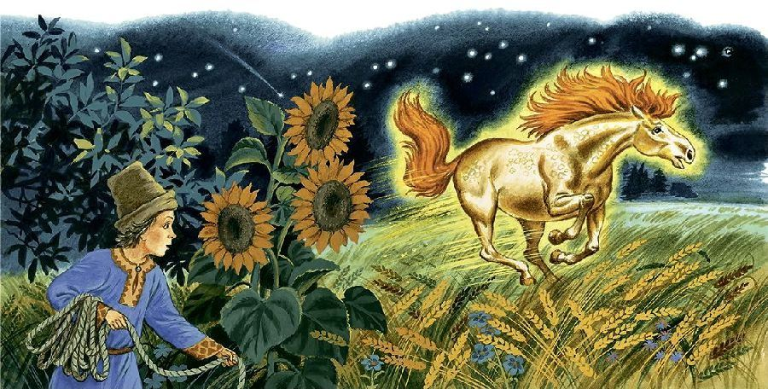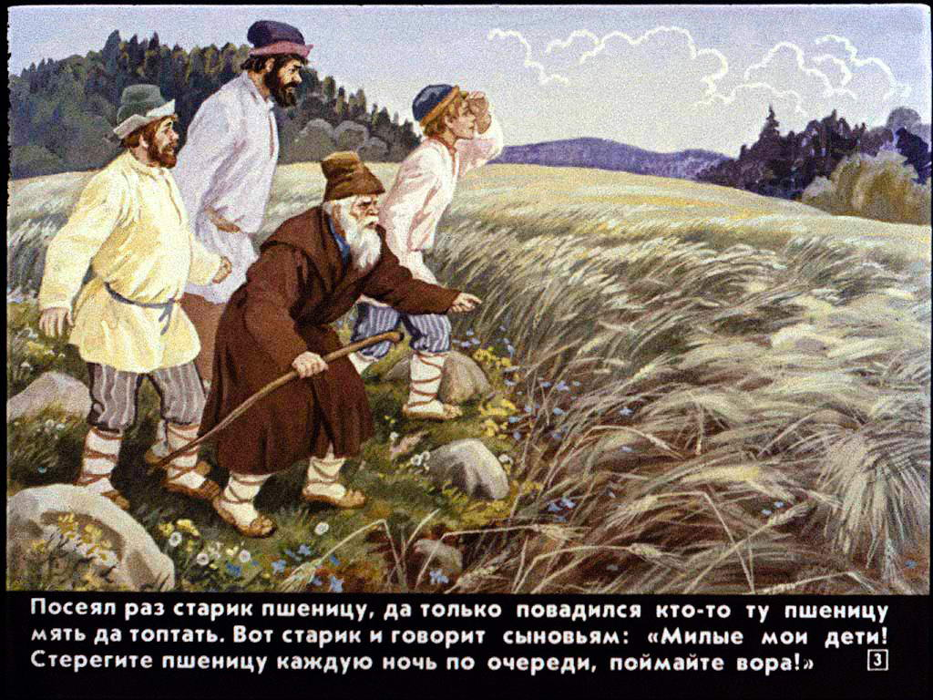

2. **Развитие продуктивной деятельности и детского творчества (Конструирование)**

*Тема:* Конструирование«Пожарная машина» - попросите ребенка построить пожарную машину по собственному замыслу из любого конструктора. Если ребенку будет трудно построить по замыслу, предложите ему схему. Помогите ребенку. Обыграйте постройку.

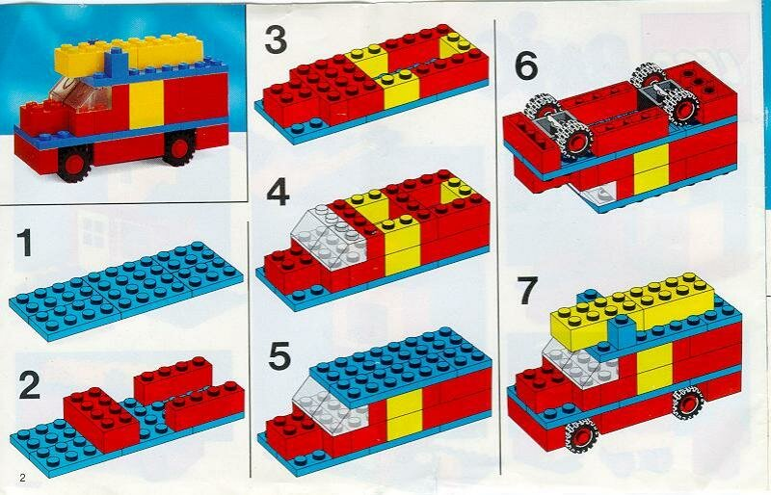

**24. 04.2020**

**1.Ребенок открывает мир природы**

Беседа «Значение воды в жизни всего живого на земле»

Рассмотрите глобус. Спросите у ребенка

- Каким цветом изображается вода?

- Чего больше на земле воды или суши?

- Какую воду можно пить, а какую нельзя?

- Как надо экономить воду?

- Что случиться, если вода на земле исчезнет?

- Рассмотрите картинки, предложите ребенку рассказать, где используется вода?

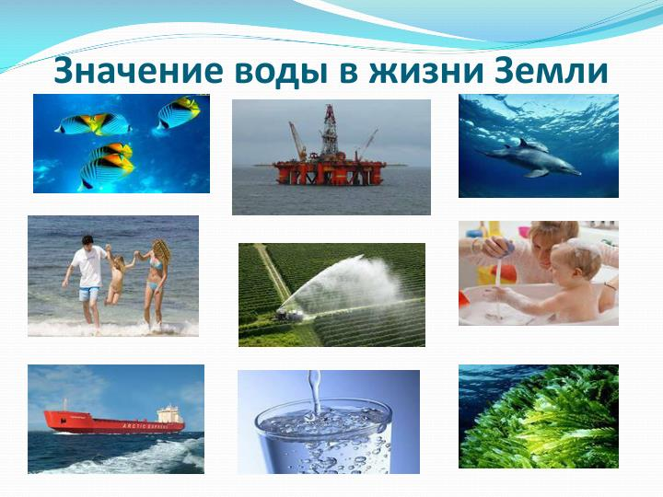

**Дидактическая игра** «Вода не вода»

Родитель называет слово, обозначающее то, что содержит воду - ребенок поднимает обе руки; если предмет или явление имеет только отношение к воде (кораблик, дельфин) - поднимает одну руку. Если, названный предмет или явление не имеют никакой связи с водой (ветер, камень) - руки поднимать не надо.

Дождь, ручей, туча, лед, болото, океан, лужа, река, радуга, озеро, снег, родник, море, град, облако, лодка, рыба, ванна, кит, чайник, зонтик, лягушка, фонтан, лебедь, душ, поезд, луна, забор, камень, зеркало, вилка, ветер, книга.

Сделайте вывод: вода принимает разные формы и бывает в разных состояниях. Она дождь, снег, облако, твердый лед.

Мультфильм «Секреты воды»

ссылка **https://www.youtube.com/watch?v=DIekBn99cV4**

**2. Дошкольник входит в мир социальных отношений**

Беседа о профессии: «Пожарный»

*Рекомендации для родителей*

Прочитайте стихотворение

Среди всех земных профессий

Есть профессия одна

Ей все правила известны

Укрощения огня.

Тот её лишь выбирает,

Кто упрям и духом смел

Потому что дело знают

Мастера...(пожарных ) дел.

Побеседуйте с ребенком о том, какую одежду носят пожарные? На чем передвигаются пожарные по городу?Чем пожарные тушат бушующее пламя?

Посмотрите мультфильм «В мире Профессий»: пожарный (спасатель МЧС)

ссылка: **http://navigatum.ru/vmp.html**